这是美国今年最重要的一天，世界正在发生大变

[有理儿有面](javascript:void(0);)

**有理儿有面**

微信号 youli-youmian

功能介绍 你说是不是

2022-11-08[原文](https://mp.weixin.qq.com/s?__biz=Mzg3MjEyMTYyNg==&mid=2247574821&idx=2&sn=ce175b9f3166f73f8712016086a2f00c&chksm=cef7f150f9807846207a385ea2ec7835724fa1335772ee7338c01791a41711b611fb127162ca&scene=27#wechat_redirect&cpage=255) 发表于

收录于合集

以下文章来源于牛弹琴 ，作者牛弹琴



牛弹琴

.

最睿智地解读国际风云、财经要闻，传播正能量





**全文共2898字，图片5张，预计阅读时间为8分钟。**

**文章转载自“牛弹琴”。**



▼

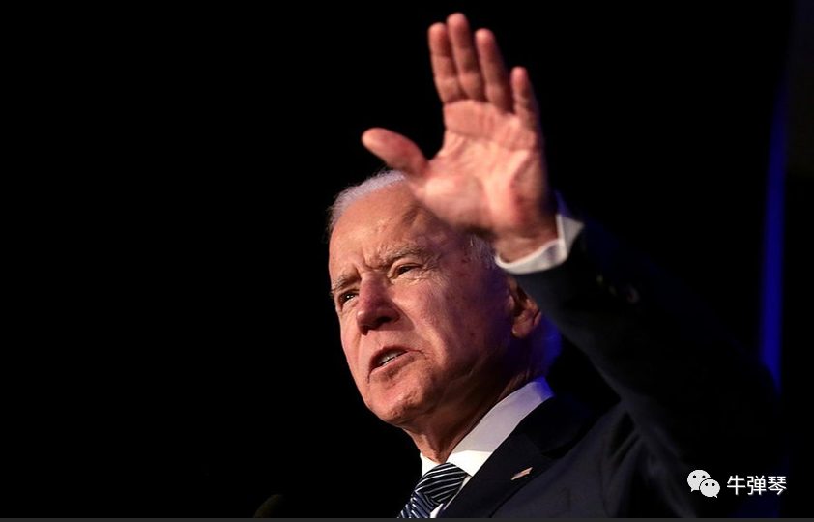资料图

**毫无疑问，11月8日，这是美国今年最重要的一天。**

这一天的中期选举，势必重新划分美国的政治版图，决定未来两年的美国政策走向，当然，我们将看到一个撕裂的美国，因选举撕裂得更加厉害。

刚才看了一下，哪怕是全身心支持民主党的CNN，在一篇重磅分析文章中也感叹：**“拜登面临着黑暗的政治环境，因为生活成本达到了40年来的最高水平——他对明年经济迅速反弹的希望被对经济衰退的担忧所笼罩。”**

这是CNN的原话，没有任何加工。意思很简单，美国通胀高得离谱，经济衰退近在眼前，美国人怨声载道，那结果，就是民主党中期选举黯淡。

**美国在风暴来临的前夜**，一系列可能的结果。

**1，民主党输掉众议院。**

**2，佩洛西自然当不成众议院议长了。**

**3，共和党掌控参议院。**

**4，拜登沦为跛脚鸭。**

**5，共和党弹劾拜登，罪名可能是撤离阿富汗、高通胀、小儿子的丑闻等。**

**6，在堕胎、能源、管控枪支等问题上，两党展开鏖战，美国社会更加撕裂。**

**7，特朗普王者归来，宣布参加大选。**

请注意，这不是我的判断，这是美国媒体的分析，有些是环环相扣的。

民主党输掉众议院，那佩洛西再留恋议长宝座也得下台，这不属于她了，属于共和党。

只要共和党拿下参众两院中的一个，拜登政策就会被掣肘，按照美国政治术语，接下来两年，他就是政治跛脚鸭了。

只要共和党拿下众议院，弹劾拜登就是大概率事件，拜登此前也警告支持者：民主党如果输了，“他们就要弹劾我”。

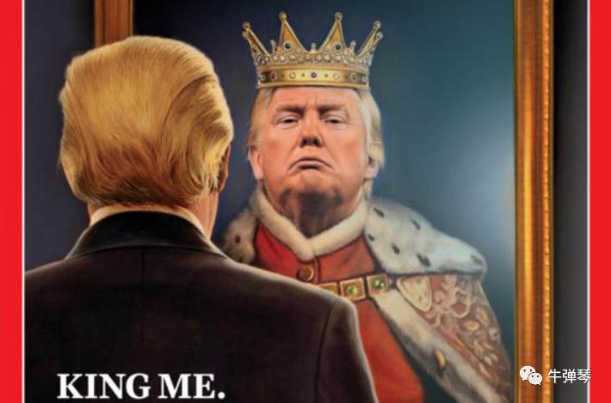

特朗普势力在上升，他自己的说法是，**美国人将“选出一批令人难以置信的真正的MAGA（让美国再次伟大）战士进入国会”。**那接下来一步，其实已是板上钉钉：特朗普将竞选美国下届总统。

美国三权分立，国会是重要一环。随着国会格局的深刻变化，美国的内外政策，毫无疑问，将发生重大而深远的变化。

依靠民主党在国会的优势地位，拜登原先可以轻松通过的政策，将遭遇共和党的猛烈狙击。

比如，对乌克兰政策，共和党已经发誓，美国将不能这样大手笔援助。

比如，移民政策，共和党很明确，绝对不会同意拜登目前的政策。

还有，能源政策，让共和党支持新能源发展，估计登天还难，美国的气候变化承诺，估计又悬了。

更别提在堕胎自由、管控枪支等焦点问题上，民主党和共和党争锋相对，那意味着激烈的争斗，甚至是街头的抗议、示威，乃至暴力。

别忘了，就在中期选举前不久，在家里睡觉的佩洛西的丈夫，被一名闯入的特朗普支持者一锤砸破了脑袋。

美国最重要的一天，我们看到，世界也在发生大变，不详细说了，相信大家都看在眼里，简单罗列突出的几个。

**1，拉美正在向左转。**

随着卢拉在巴西的胜选，现在拉美所有大国，巴西、阿根廷、墨西哥、哥伦比亚、智利、秘鲁、委内瑞拉，等等，都是左翼掌权。当然，拉美在左右翼间的摇摆，也有一定的历史周期律。

但拉美这次的集体左传，不可否认一点，是对美国的强烈不满。拉美新闻社就曾感叹：**“美国在世界范围内霸权能力的丧失，以最深刻、可能是不可逆转的方式发生在其历史的‘后院’。”**

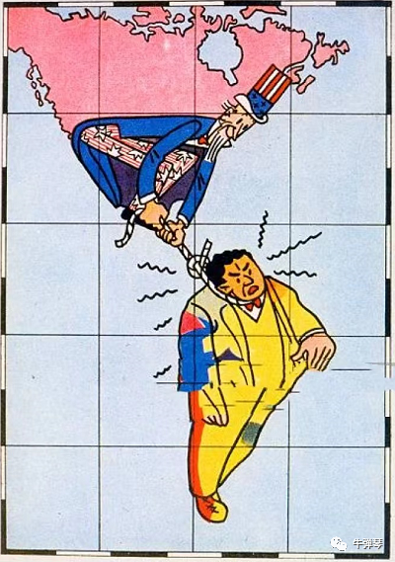

**2，欧洲也在认真反思。**

我们也看到了，不管美国怎么施压，德国总理朔尔茨还是去了中国。除了加强经贸合作外，用朔尔茨的话说，中德领导人都认为不能使用核武器，**“单凭这一点，这趟旅行就是值得的。”**

法国对美国也越来越不满，马克龙此前就公开抱怨，美国人在割欧洲的韭菜，以三四倍价格向欧洲卖天然气，这不是一个盟友的做法。

**3，中国外交渐入佳境。**

就在二十大后的短短几天，越共总书记阮富仲、巴基斯坦总理夏巴兹、坦桑尼亚总统哈桑、德国总理朔尔茨接连访华，这种高密集度外交，是三年来罕见的。接下来，还有同样高密集度的出访。

中国外交确实让人眼前一亮。我看到，有美国专家的评价是：**中国领导人正努力证明中国仍然致力于世界，并准备承担其应有的领导地位。**

**4，俄乌冲突进入关键时刻。**

前线依然在鏖战，轰炸每天在继续。几十万被征召的俄罗斯老兵，陆续被派往前方；西方先进武器，源源不断输往乌克兰。双方秣马厉兵，赫尔松大战在即。

按照塞尔维亚总统武契奇的说法，这是一场类似斯大林格勒的决定性战役，**“我们面临充满挑战的时期。下一个冬季将比现在这个更加艰难，我们正面临斯大林格勒战役，这将是乌克兰战争中一场具有决定性意义的战役——赫尔松战役，双方将在这场战役中动用数以千计的坦克、飞机和大炮……”**

这就是现在的世界，当然还有一系列的其他变动，半岛局势日趋紧张，中东变局仍在继续，似乎最近唯一的好消息，就是埃塞俄比亚内战渐进尾声，尽管和平仍旧很脆弱……

**美国在大变的前夕，世界也在大变的前夜。**

为什么会这样？

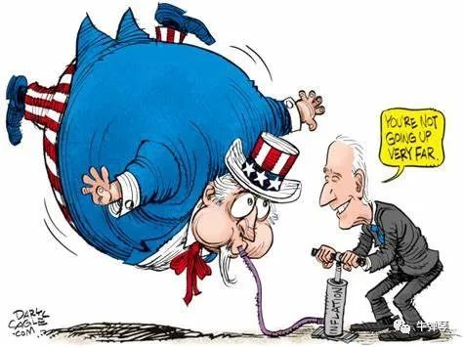

原因很复杂。但至少一点，我们无法回避的，那就是经济。

按照CNN的说法，民主党之所以前景不妙，一个最重要的原因，那就是美国通胀达到了40年来最高，拜登政府束手无策，民众强烈不满，更给了共和党可乘之机……

这不由让我想起了1992年美国大选，当时还很年轻的克林顿，对老布什说了这句名言：**笨蛋，根本问题是经济！**震撼了美国，也击垮了打赢海湾战争的老布什，成功当选总统。

**关键还是经济，民生才是最大的政治。**虚头巴脑，不如把经济搞好；断链脱钩，其实是将自己狠揍。从这一点看，德国人就比美国人聪明，虽然压力重重，但朔尔茨毅然去了中国，中德肯定也有分歧，但不妨碍加强合作。

**这个世界，搞阵营对抗，不仅违背时代趋势，而且必定是杀敌800、自损1000，得不偿失。**

但美国会醒来吗？中期选举后，美国会向好的方向转变吗？

我不知道。

我只是觉得，撕裂会更加激烈，斗争会更加惨烈。外交是内政的继续，**一个愈加撕裂的美国，那不排除向外部转嫁更多的仇恨，这个世界，越来越不太平。**

当然，中期选举是美国内政，与我们没一毛钱关系。世界变化，却是外部环境，我们无法逃避。我们还是要有忧患意识，增强斗争本领，做好经受风高浪急甚至惊涛骇浪的重大考验的准备。当然，我们更要自信，只要上下同心，关注民生，有什么困难克服不了？

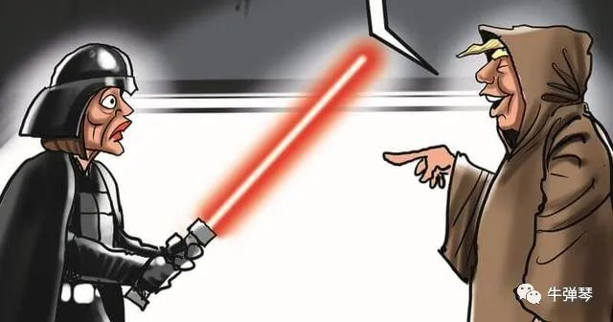

看昨天的新闻，中期选举刺刀见红，特朗普又杠上了佩洛西，按照他的话说，这一次，**共和党人“将一劳永逸地结束疯狂的南希•佩洛西的政治生涯，一劳永逸”。**

这么生猛的誓言，支持者果然兴奋，马上呼应：**把她关起来，把她关起来……**

特朗普接着继续嘲讽：“**对了，疯狂的南希•佩洛西，她最近过得怎么样？她还好吗？”**

一锤子砸破了佩洛西丈夫的脑袋，现在还宣誓要将佩洛西关起来，佩洛西能好吗？

但这就是美国政治，比好莱坞还好莱坞，比纸牌屋还纸牌屋。11月8日，美国最重要的一天后，我们百分百会看到更多的美丽风景线。

别忘了，两年前大选后，就爆发了围攻国会山事件，佩洛西逃到了地下室，多名警察死亡。以至于一位中东外交官就感叹：**如果美国看到美国正在对美国做的事情，美国一定会入侵美国，并从美国暴政下解放美国。**

76岁的特朗普，80岁的拜登，82岁的佩洛西，至少吵起架来，果然姜是老的辣，一场好戏才刚刚开场。

个人观点，不代表任何机构

写完

才恍然想起

今天是记者节

铁肩担道义、妙手著文章

感觉真的很惭愧

略可聊以自慰的

自己每天还在码字

一直在路上

**知我者谓我心忧**

**不知我者谓我何求**

不由想起当年

在阿富汗、在耶路撒冷、在华盛顿的采访岁月

时光匆匆，人生如梦一场

祝我更祝我尊敬的很多同行、前辈

节日快乐

**图片源自网络**





**关注公众号：**

**有理儿有面**

**理   性｜   揭   秘｜   探   讨**







### 精选留言

用户设置不下载评论